材化学院实验室安全检查通报-241115

2024 年 11月15日，实验室管理人员对科研实验室进行了安全检查，发现下述实验室有违反实验室安全管理规定的行为：
实验室 | 隐患描述 | 隐患照片 | 对应条款 | 整改完成时间/措施
敬德楼C505东 | 气瓶未固定 | 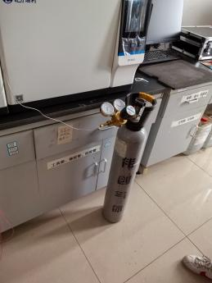 | 9.6.2 | 立整立改
敬德楼C508东 | 小试剂柜无清单且未锁。（同上周） | 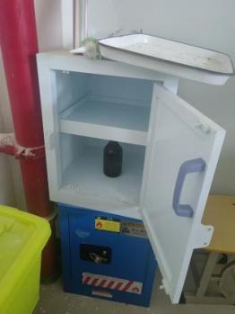 | 9.3.2 | 立整立改

